**Simulación en el Área de Control de Descansos Médicos**

Daniel Ramírez, David Perales, Leysi Aurich y Moisés Miguel

Universidad Nacional Pedro Ruíz Gallo

Facultad de Ciencias Físicas y Matemáticas

Ingeniería en Computación e Informática

CL 578 – 37A: Simulación de Sistemas

Dra. Ing. Gisella Maquen Niño

14 de febrero de 2022

Introducción 3

Resumen 3

Capítulo I: Situación Problemática 3

Fiche Técnica de la Institución 3

Datos generales 3

Nombre de la empresa. 3

Ubicación geográfica. 4

Tipo de empresa. 5

Giro de negocio. 5

Persona de contacto. 5

Sitio web. 5

Reseña histórica 5

Organigrama 6

Visión 6

Misión 6

FODA 6

Área escogida 6

Planteamiento del Problema 6

Descripción del problema 6

Formulación del problema 6

Formulación de la hipótesis 6

Objetivo General del Proyecto 6

Objetivo Específico del Proyecto 6

Justificación e Importancia 6

Capítulo II: Marco Teórico 6

Sistema 6

Elementos de un Sistema 6

Tipos de Sistemas 6

Simulación 6

Simulación de Sistemas 6

Metodología para la Simulación de Sistemas 6

Modelos de Simulación 6

Elementos de un Modelo de Simulación 6

Capítulo III: Análisis Detallado del Sistema a Modelar 6

Capítulo IV: Modelo de Simulación 6

Conclusiones 7

Recomendaciones 7

Bibliografía 7

# Introducción

# Resumen

# Capítulo I: Situación Problemática

## Ficha Técnica de la Institución

### Datos generales

Nombre de la empresa. Seguro Social de Salud (EsSalud) – Hospital I Naylamp Gerencia de la Red Prestacional de Lambayeque con RUC 20131257750 y Código Único de IPRESS 00008835.

Ubicación geográfica. Intersección de la Av. José Leonardo Ortiz y Av. Francisco Cabrera cuadra 01, distrito de Chiclayo, provincia de Chiclayo, departamento de Lambayeque. (Casa Comunal de la Juventud Guillermo Baca Aguinaga). En la Figura 01 se muestra el mapa obtenido de Google Maps.

**Figura 1**

*Mapa de la Casa Comunal de la Juventud Guillermo Baca Aguinaga*

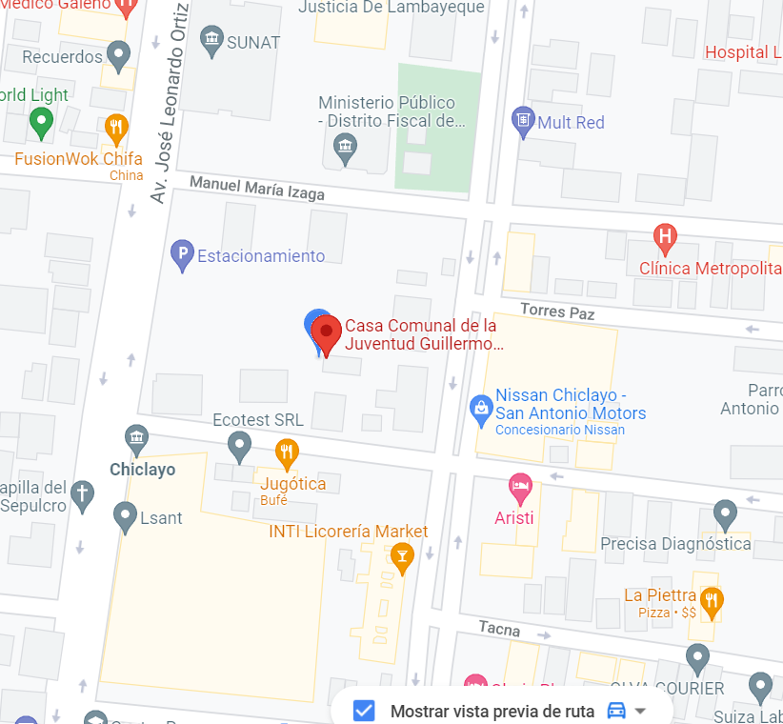

**Nota:** Imagen obtenida de Google Maps

Tipo de empresa. De acuerdo a la SUNAT, el Seguro Social de Salud pertenece al tipo de contribuyente de “Instituciones Públicas”.

Giro de negocio. Como lo menciona SUNAT, el Seguro Social de Salud tiene como principal actividad económica las “Actividades de Planes de Seguridad Social de Afiliación Obligatoria”. Como se sabe, un negocio o empresa se desenvuelve en distintos ámbitos y como consecuencia se obtiene una gama de actividades, claro está que siempre una resalta, y esta es llamada principal, las que son menos resaltantes son llamadas secundarias. En este caso las actividades secundarias según la SUNAT en conjunto con el INEI nos dicen que el Seguro Social de Salud se desenvuelve en dos actividades secundarias, la primera de “Almacenamiento y Depósito” y la segunda “Fabricación de Productos Farmacéuticos, Sustancias Químicas Medicinales y Productos Botánicos de Uso Farmacéutico”.

Persona de contacto. Ingeniero Víctor Perales Fabian, uno de los líderes del Equipo de Gestión del Hospital I Naylamp y jefe de la Unidad de Planeamiento y Calidad

Sitio web. Según la consulta realizada por código 00008835, el cual pertenece al Hospital I Naylamp en el Registro Nacional de Instituciones Prestadoras de Servicios de Salud se obtiene la página web: HTTP://WWW.ESSALUD.GOB.PE

### Reseña histórica

En los años 90 en el departamento de Lambayeque existían dos órganos desconcentrados del Instituto Peruano de Seguridad Social (IPSS), denominado posteriormente Seguro Social de Salud (EsSalud): Gerencia Departamental de Lambayeque y Hospital Nacional Almanzor Aguinaga Asenjo. La Gerencia Departamental de Lambayeque se encontraba ubicada en la Av. Bolognesi #200 y estaba conformada por dos torres: la torre “A” y la torre “B”. En la torre “B” se encontraban instaladas las oficinas administrativas de la Gerencia de la Red Asistencial de Lambayeque como: Administración, Logística, Contabilidad, Finanzas, Recursos Humanos, Informática, Asesoría Legal, de la Gerencia de la Red Asistencial de Lambayeque, y en la torre “A” se encontraba instalada la Gerencia y sub-Gerencia de salud.

En el año 1998 se presentaron fuertes precipitaciones pluviales por presencia del Fenómeno El Niño, originando la inundación del Servicio de Emergencia del Hospital Almanzor Aguinaga, generando problemas para la prestación de servicios y denotando la carencia de infraestructura sanitaria

Como respuesta al déficit, la alta Dirección optó por realizar dos importantes acciones para mitigar el problema: el primero consistió en integrar la Gerencia Departamental con el Hospital Nacional, aprovechando la circunstancia de la creación de las Redes Asistenciales, de tal forma que los órganos administrativos localizados en la Gerencia Departamental pasaran al Hospital Nacional, como consecuencia el Hospital Nacional contaba con las oficinas administrativas y con el servicio de atención al ciudadano; el segundo fue preparar y habilitar las oficinas libres de la Gerencia Departamental para convertirlo a hospital.

Culminados los trabajos de remodelación del edificio, se gestionó la creación del establecimiento en función a las normas internas, determinándose mediante Resolución de Presidencia Ejecutiva N° 177-PE-Essalud-99 el 13 de Julio de 1999, se dispuso la creación del Hospital I “Metropolitano” de Chiclayo como parte de la Red Asistencial de la Gerencia Departamental de Lambayeque; posteriormente la Alta dirección modifica la denominación de Hospital I “Metropolitano” de Chiclayo a Hospital I “Naylamp” tal como señala la Resolución de Presidencia Ejecutiva N° 309-PE-ESSALUD-99, firmada por el Pdte. Ejecutivo Eco. Manuel Vásquez Perales.

Las exigencias para la apertura de un establecimiento de salud eran muy flexibles y no había rigurosidad en el cumplimiento de requisitos en la magnitud en que se encuentra vigente al presente, de tal manera, que obteniéndose las respectivas licencias de funcionamiento y otras similares, abrió sus puertas el centro asistencial Hospital Naylamp de la Red Asistencial Lambayeque sin contar con Resolución de Categorización un octubre de 1999.

A tal punto, abrió sus puertas y funcionó sin mayores inconvenientes hasta que posteriormente, en aplicación de las Normas Técnicas que fueron implementándose con el tiempo, se intentó obtener la categoría II-1, que corresponde a un establecimiento del Segundo Nivel de Atención (Hospital), sin poder pasar hasta la fecha las evaluaciones para categorización, por aspectos técnicos de infraestructura: espacios, circulaciones, áreas mínimas, implementación de medidas de seguridad, etc., desde todo punto de vista insalvables. En otras palabras, el establecimiento siempre funcionó sin categorización.

Con el paso de algunos años y ante el incremento del número de asegurados adscritos y en consecuencia la necesidad de ampliación de la oferta institucional, se alquiló el edificio contiguo, de propiedad de la Oficina de Normalización Previsional ONP, hasta llegar a una situación insostenible respecto al requerimiento de desocupación del inmueble por parte de su propietaria, que culminó en proceso judicial y posterior desalojo por orden judicial que se concretó con la entrega del inmueble el día 01 de julio de 2019.

A raíz de este acto, la Red Asistencial Lambayeque en coordinación y con el apoyo de la Alta Dirección, implementó acciones orientadas a resolver la contingencia, actuando en el marco de lo establecido en el Decreto Supremo N° 031-2018-SA: “Las IPRESS que no cuenten con Registro en el RENIPRESS no pueden brindar servicios de salud.

Debido a la orden de desalojo de la torre “A” del Hospital I Naylamp, por la sentencia remitida al poder judicial a partir del expediente N° 4139-2014-0-1706-JP-CI-01, donde se conmina el desalojo de la torre en mención. Y en el informe N° 004-HHBM-GOPTE-GCOP-ESSALUD-2019 sobre el asunto del Informe técnico que sustenta emergencia de Red Lambayeque siendo obligados a desarrollar un plan en el que la torre “A” sean traslados a la torre “B” y redistribuir la atención hospitalaria y quirúrgica al Hospital Heysen, basado en la supervisión de Su Salud (Superintendencia Nacional de Salud) en el mes de setiembre 2017, la misma que la oficina de Defensa Nacional ODN en el diagnóstico situacional y plan de implementación de seguridad en edificaciones del Hospital I Naylamp realizado por Essalud señala que ambas torres en utilización no cumple con el área requerida para un hospital de tipo I, alcanzando las recomendaciones, en la que se observa la carencia de áreas de refugio en hospitalización, renovar sistemas de aire acondicionado, rutas de evacuación en emergencia entre otros.

Así mismo se tomas las acciones inmediatas mediante carta N° 0691-OADM-GRALA-JAV-ESSALUD-2019 en la que se nos indican las acciones durante la contingencia en el Hospital I Naylamp y se señala el personal que fueron asignados para la supervisión que estarán en forman permanente asignados por la oficina de Ingeniería Hospitalaria y servicios por la Oficina de Ingeniería Hospitalaria de la Red Asistencial Lambayeque

En las propuestas de solución planteadas en el informe sobre plan de acción inmediatas y mediatas, con respecto a las acciones inmediatas indica redistribuir y optimizar los servicios y recursos, como ampliación de las urgencias en 24 horas ubicados en el primer piso.

Por otro lado, en el plan de contingencia según carta N° 665-GRALA-JAV-ESSALUD-2019 se remite el plan de contingencia a la Gerencia Central de Operaciones en la que se detalla la reubicación de ambientes, reestructuración de uso de consultorios.

Según documento de Gerencial General en la cual dispone a un funcionario de alto nivel como Coordinador de la alta dirección, y el equipo de gestión de la Red Asistencial Lambayeque para inició de acciones inmediatas y mediatas, la que permitirá concluir acciones para la toma decisiones y ejecución del proyecto de reestructuración del edificio “B”.

El Hospital I Naylamp a partir de la quincena del mes de mayo 2019 no contaba con las Unidades prestadoras de servicios de salud UPSS Hospitalización, centro quirúrgico y sala de partos las misma que fueron trasladadas al hospital II Luis Heysen Inchaustegui como se indica en el plan de contingencia de la CARTA N° 665-GRALA-JAV-ESSALUD-2019, con fecha 22 de marzo del 2019.

Así mismo en la CARTA CIRCULAR N° 002-DHIN-OCPyAP-ESSALUD-2019, fecha 14 de Abril del 2019 ASUNTO: Adecuación en torre "B" Hospital I Naylamp y traslado de hospitalización a otras IPRESS Hospital II Luis Heysen Inchaustegui y Hospital Nacional Almanzor Aguinaga Asenjo, y en la CARTA N° 162-ODN-PE-ESSALUD-2018 DEL 12 DE FEBRERO 2019 en el asunto: Diagnóstico Situacional y Plan de implementación de seguridad en edificaciones del hospital nacional AAA y hospital Naylamp, en el INFORME N° 05-JJAL-ODN-ESSALUD-2019 en el asunto indica diagnóstico situacional y plan de implementación de seguridad en edificaciones del Hospital Nacional Almanzor Aguinaga Asenjo y Hospital I Naylamp de Chiclayo se recomienda realizar la recomendaciones formuladas en la infraestructura. Por otro lado, en el oficio N° 2184-2016-GR-LAMB-GERESAL.SS/DESIP en el acta de visita de categorización con fecha 22 septiembre 2016, se evidencia observaciones por el comité técnico de MINSA, motivo por el cual no se cumplen los requerimientos mínimos de infraestructura como lo señala la NORMA TÉCNICA N° 021 /MINSA/DGSPV03.

Así mismo para el Traslado de servicio de Hospitalización y Centro quirúrgico, en cumplimiento a las resoluciones gerenciales de la creación de la unidad funcional Hospital I Naylamp – Hospital II Luis Heysen según carta N° 820-GRALA-JAV-2019, se ordena la atención de los asegurados en ambientes de consultorios y urgencias en el Hospital I Naylamp. Así mismo con respecto a los servicios de hospitalización y centro quirúrgico se realiza el traslado al hospital II Luis Heysen Inchaustegui, transfiriendo las camas al Hospital II Luis Heysen, según indica en la carta N° 002-DHIN-ocpyap-essalud-2019 en el asunto de la referencia adecuación en Torre “B” Hospital I Naylamp y traslados hospitalización a otras IPRESS hospital II Luis Heysen Inchaustegui y hospital nacional Almanzor Aguinaga Asenjo. Con fecha 14 de abril del 2019.

Los servicios que requerían intervenciones quirúrgicas como es el caso de: otorrinolaringología, ginecología, oftalmología y cirugía se realizó su programación para el desembalse de pacientes programados en diferentes días de la semana, los cuales fueron resueltos en el hospital II Luis Heysen Inchaustegui previa coordinación con la dirección y la jefatura del servicio respectivamente.

Así mismo por el cierre de las UPSS del Hospital I Naylamp ya descrito, se determinó la distribución de los servicios médicos y no médicos a locales alquilados por la institución como son:

* Local Naylamp: (Sede Dall’Orso): Los servicios de Medicina General, Enfermería (Adulto Mayor y EKG), Obstetricia, Farmacia, 01 Modulo Preferencial para citas, Referencias, Coordinación de Enfermería.
* Local Naylamp: (Sede Luis Gonzales): Los Servicios de: Enfermería (CRED y Vacunas), Pediatría, Nutrición, Consultorio de Sin anemia; Tramite Documentario, OAS, PADOMI, oficinas administrativas como: la Dirección, administración, control de tiempo, Facturación y Costos, Planeamiento y Calidad, estadística, 02 Módulos de Admisión de citas, 01 Modulo de Transferencia para Laboratorio del Hospital Heysen.
* Local Hospital Almanzor Aguinaga Asenjo: Se distribuye los servicios de odontología y Rehabilitación, Treparía Física
* Local Hospital II Luis Heysen Inchaustegui: Se realiza a atención en los servicios de: Cirugía, Oftalmología, Otorrinolaringología, Ginecología, Medicina Interna, Cardiología, Gastroenterología, Laboratorio y emergencia.

En ese contexto, el Hospital Naylamp quedo limitado a funcionar en locales alquilados con cartera de servicios de atención directa (Consulta externa, apoyo al diagnóstico, farmacia, programas, etc) quedándose sin la cartera de servicio de hospitalización, diagnóstico por imágenes, emergencia, centro obstétrico, centro quirúrgico, entre otros, generándose problemas de hacinamiento e inadecuados flujos de circulación de paciente, con incremento del riesgo de atención a los asegurados.

Ante esta situación, la Gerencia de Red Asistencial de Lambayeque, en coordinación con la Alta Gerencia de ESSALUD, cuenta dentro de sus atribuciones, iniciar los procesos pertinentes que permita mejorar la actual situación de las prestaciones de salud en el CAS Naylamp, A partir del mes de Octubre del 2020 se trasladan la atención de la consulta externa ubicada en inmueble de Dall’Orso hacia la casa comunal de la Juventud ubicado en la intersección de la Av. José Leonardo Ortiz y Av. Francisco Cabrera cuadra 01, distrito de Chiclayo, realizando las atenciones médicas y no médicas.

### Organigrama

En la Figura 2 se muestra la estructura orgánica del Hospital I Naylamp.

**Figura 2**

*Estructura Orgánica del Hospital I Naymap*

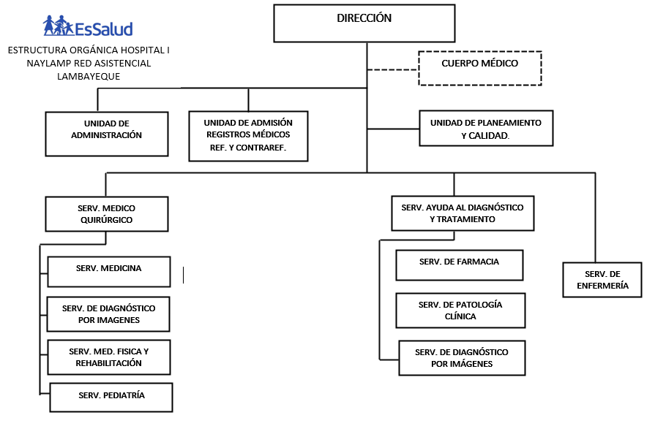

**Nota:** Tomada del jefe de la Unidad de Planeamiento y Calidad, Víctor Perales Fabián. La estructura orgánica presente es una extensión de la estructura orgánica del hospital I por resolución de presidencia ejecutiva N° 478 -PE-ESSALUD-2007. Las extensiones se dan el Servicio Médico Quirúrgico y el Servicio de Ayuda al Diagnóstico y Tratamiento, además de agregar el Servicio de Enfermería. Cabe destacar que la estructura contiene las áreas administrativas y operacionales.

Existen tres tipos de elementos en la estructura orgánica de un hospital. Están las administrativas, operacionales y funcionales. Las administrativas y las operacionales se encuentran dentro de la estructura orgánica por resolución de presidencia ejecutiva, sin embargo, existen aquellas que nacen por necesidad del organismo y no están consideradas en la estructura orgánica definida por resolución de presidencia ejecutiva, estas se llaman funcionales.

Hoy, un febrero de 2022, las áreas funcionales con las que cuenta el Hospital I Naylamp son: Administración, Planeamiento, Servicio de Ayuda de Diagnóstico, Enfermería y Médico Quirúrgico. Vea la Figura 3 para conocer a detalle las áreas funcionales.

**Figura 3**

*Áreas Funcionales Hospital I Naylamp*

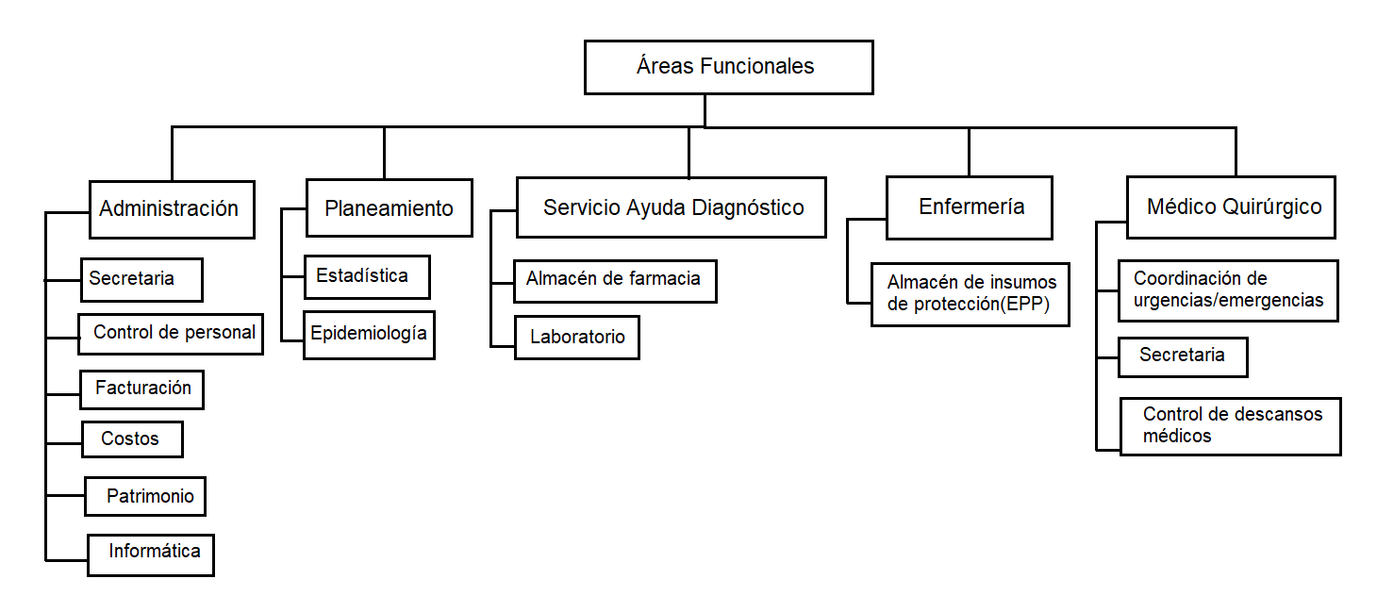

**Nota:** Elaboración propia, datos obtenidos a través de las entrevistas con el jefe de la Unidad de Planeamiento y Calidad, Víctor Perales Fabián.

### Visión

ser lideres en la atención Integral a nivel de la red Prestacional de Lambayeque, garantizando una atención competente con personal capacitado e idóneo incorporando la coordinación intersectorial y la participación de la comunidad.

### Misión

Somos una Institución Prestadora de Servicios de Salud de la seguridad Social, que persigue el bienestar de los asegurados a través de la promoción, prevención, recuperación y rehabilitación que se otorga al asegurado en forma oportuna en su esfera bio psico social y entorno familiar, promoviendo así su participación activa de calidad, mediante una gestión transparente y eficiente.

### FODA

Fortalezas. Son:

* Recursos humanos calificados, identificados, capacitados, algunos con maestría y especialidad, dispuestos al cambio.
* Convertir al establecimiento para atender a pacientes con Diagnostico COVID-19 con Diagnostico reservado
* Toma de decisiones en Beneficio de los Pacientes
* Personal con liderazgo, con capacidad de adaptación y trabajo bajo presión.
* Existencia de Normas, protocolos, Guías de práctica clínica, normas técnicas de cartera de servicios de complejidad creciente, ASIS; Manual e perfiles y puestos y ROF.
* Contar con equipos biomédicos en beneficio de los pacientes
* Contar con construcción de Servicios de Hospitalización y Uci al servicio de la población peruana.
* Contar con acceso a INTERNET e INTRANET y SGSS, SIAD, REGINCIAD, etc.
* Equipo de Gestión orientada al trabajo en equipo.
* Capacitaciones Constantes a los trabajadores del HOSPITAL NAYLAMP.
* Categorización del Establecimiento en proceso
* Tramitar y Gestionar Requerimientos de acuerdo a las Normas dentro de los Plazos establecidos

Oportunidades. Son:

* Población asegurada cautiva, en todos los grupos etarios.
* Políticas institucionales con un enfoque preventivo promocional.
* Lineamientos de capacitación, docencia e investigación.
* Capacitación del recurso humano.
* Implementación institucional del estímulo al desempeño laboral.
* Recertificación de los profesionales.
* Formación continua de profesionales con nuevos paradigmas en la atención de salud.
* Existencia de alianzas estratégicas con diferentes instituciones de la jurisdicción, para el desarrollo de actividades preventivo promociónales.
* Fortalecer y Mejorar la ocupación cama en el Hospital Naylamp
* Encaminar Requerimientos de todas las Jefaturas en base Procesos Logísticos
* Encaminar Flujos de Atención de acuerdo a zonas COVID y no COVID.

Debilidades. Son:

* Ausencia de personal completo en áreas determinantes como Ingeniero Mecánico Eléctrico, Personal de Infraestructura, De Refrigeración, Silsa
* Escaso Conocimiento real del Inventario total del equipamiento Biomédico, Computacional, electromecánico y eléctrico.
* Recurso Humano desplazado a otros nosocomios para realizar labores por necesidad de servicio.
* Escasa actitud de capacitación en los distintos trabajadores
* Dificultades con la velocidad de resultados de diferentes requerimientos presentados oportunamente.
* Infraestructura Alquilada.

Amenazas. Son:

* Falta de informe individual de consumos de EPP para todos los trabajadores con desabastecimiento parcial de acuerdo al Servicio que laboran
* Eficiencia basada en número de actividades, que atenta contra la calidad de los servicios.
* Dotación inoportuna de los recursos materiales que ponen en riesgo el logro de los objetivos y metas trazadas afectando las responsabilidades asistenciales.
* Incumplimiento de las metas por falta de recurso humano
* Cambio de funcionarios Constante sin Evaluación de acuerdo a Cumplimiento de Objetivos y Metas Establecidas
* Atender a pacientes con Diagnostico Covid-19 sin tener Resolución correspondiente.
* Corroborar cambios de infraestructura por la Oficina de Ingeniería Hospitalaria

### Área escogida

El área escogida de estudio pertenece a un área funcional, precisamente a área de Control de Descansos Médicos que se encuentra dentro del área de Médico Quirúrgico.

El área de Control de Descansos Médicos se encarga de brindar los Certificados de Incapacidad Temporal del Trabajador(CITT), que según la aprobación de la directiva N° 15 -GG-ESSALUD-2014 llamada “Normas y Procedimientos para la Emisión, Registro y Control de las Certificaciones por Incapacidad y Maternidad en EsSalud” por medio de la resolución de gerencia general N° 1311 GG-ESSALUD-2014 define al Certificado de Incapacidad Temporal del Trabajador como el documento oficial de EsSalud, por el cual se hace constar el tipo de contingencia (enfermedad, accidente o maternidad), y la duración del periodo de incapacidad para el trabajo de acuerdo a los criterios técnicos señalados en la “Guía de Calificación de Incapacidad Temporal para el Trabajo”. Además, nos dice que este documento es omitido obligatoriamente y de oficio por el profesional de salud autorizado por EsSalud.

Físicamente el área de Control de Descanso Médicos se encuentra distribuidos en el primer y segundo piso del edificio de la Casa Comunal de la Juventud Guillermo Baca Aguinaga que colinda con la Av. José Leonardo Ortiz y la calle Francisco Cabrera. En el primer piso se encuentra la oficina de Recepción y Entrega de expedientes y Certificaciones de Incapacidad de Trabajo Temporal a cargo de un auxiliar; en el segundo piso se encuentra la oficina del médico de control y la asistente de este.

En el Hospital I Naylamp los procesos para la obtención del Certificado de Incapacidad Temporal del Trabajador son: Revalidación CITT, Triaje Emergencia, Tele-Consulta Covid19, Tele-Consulta no Covid19 y brigadas.

## Planteamiento del Problema

### Descripción del problema

En Barranquilla, Colombia Callejas (2020) desarrolla la tesis: “*Implementación de una simulación de eventos discretos, para mejorar el flujo de pacientes en una IPS*” nos describe que el problema principal de la Institución Prestadora de Servicios surge por múltiples factores, entre estos, se puede observar áreas con servidores saturados, distribución de los recursos, problemas de comunicación con empresas clientes al enviar documentación de los pacientes. Problemas que, al momento de determinar una mejora al sistema, la coordinación de calidad presenta inconvenientes hacia donde generar las mejoras, debido a que las encuestas pueden ser alteradas por el personal y a su vez pueden que no generen la realidad del funcionamiento del sistema. Es por ello que la investigación tiene como objetivo principal el de diseñar una propuesta de mejora en el flujo de pacientes, en una IPS en la ciudad de Barranquilla. Además, la investigación lo realiza de manera descriptiva y basado en un diseño cuantitativo usando para el desarrollo del proyecto la metodología clásica. Para la recolección de datos hace uso de técnicas e instrumentos, siendo estos la revisión literaria, cronometraje y análisis las técnicas que usó y las revistas, artículos digitales, páginas de centros de país, cronómetro y bases de datos los instrumentos. El estudio fue aplicado solo a una parte de la población, el conjunto de exámenes, de 134 exámenes. Finalmente, a través de la simulación concluye que fue de utilidad porque se logró generar un diagnóstico del recorrido de pacientes en relación al tiempo y recursos del proceso.

Por otro lado, García y Romero (2020) en su trabajo de investigación realizado en México cuyo nombre es “*Diseño de un modelo de simulación de eventos discretos, para la mejora en la línea de producción de tejido industrial sección C, en la empresa guantes internacionales*” nos dice que en área de tejido industrial de la empresa Guantes Internacionales se cuenta con cuatro secciones o líneas de producción, todas ellas identificadas con letra (A, B, C y D). Cada una de ellas tiene problemas evidentes de producción y por consecuencia de calidad en los productos finales. Específicamente la línea de tejido industrial sección C, es la que tiene una alta frecuencia de falta de producción debido a la cantidad de paros en la línea, por lo que resulta adecuada para ella desarrollar el diseño de modelo de simulación de eventos discretos, que permita plantear soluciones que ayuden a mejorar la eficiencia de línea de producción de la empresa. Entonces para dar solución a este problema, los investigadores proponen como objetivo el desarrollo de un modelo de simulación de eventos discretos en el área de tejido industrial sección C de la empresa Guantes Internacionales, para evaluar variables y posibles mejoras que permitan eficientar dicha línea de tejido de guante industrial. Para esto, ellos usaron como metodología la metodología clásica, como técnica de recolección de datos la documentación y observación, como instrumentos los documentos y como parte representativa de la población las 52 máquinas de la sección C, siendo esta la muestra igual a la población. Finalmente, después de realizar la simulación de eventos discretos se concluye que: el uso de un modelo de simulación de eventos discretos, en el área de tejido industrial sección C de la empresa Guantes Internacionales, nos ha permitido evaluar las distintas variables y proponer mejoras en el proceso, el cual nos permitirá tener un incremento por arriba de un 3 % mensual.

En nuestro país, Perú, existen investigaciones relacionadas a la simulación de eventos discretos, una de ellas es la de Bautista y Rosales (2019) realizado en Chimbote y el nombre de este trabajo de investigación es “*Simulación de eventos discretos para reducir el tiempo de espera en el área de consulta externa, Hospital Eleazar Guzmán Barrón 2019*”. Este trabajo trata de solventar la problemática originada en el área de consulta externa del departamento de Admisión del Hospital Regional Eleazar Guzmán Barrón ubicado en Nuevo Chimbote en la cual se observó con más frecuencia la generación de colas largas y extensas por el bajo rendimiento de atención, esto se debe a que hay días en donde la demanda se incrementa, en particular en las primeras horas del día, esto daba como resultado un ambiente incómodo y estresante dentro del área, además de ello los servidores que lo ocupan se sienten presionados por los mismos usuarios. Para dar a solución ellos proponen cumplir con el siguiente objetivo: desarrollar un modelo de simulación de eventos discretos para reducir el tiempo de espera en el área de consulta externa del Hospital Regional Eleazar Guzmán Barrón. La investigación fue de tipo descriptiva y basado en un diseño cuantitativo. Además, para el desarrollo del proyecto usaron la metodología clásica, como técnicas de recolección de datos emplearon el modelamiento matemático, investigación bibliográfica y toma de tiempos y como instrumentos las tablas de eventos, listas de relaciones lógico-matemáticas, fichas bibliográficas, formatos de registro de tiempos y fichas bibliográficas. La toma de datos fue realizada en una muestra, la cual se obtuvo aplicando un muestreo probabilístico de 229 pacientes de 564, población. Por último, se concluye que el modelo de simulación tuvo una cantidad de 100 réplicas, con una corrida de 6 horas a futuro, dando como escenario óptimo el tercero en todos los sistemas, con 3 servidores con un costo óptimo de S/ 40.33 para el sistema preferencial (sistema 1), S/ 41.62 sistema normal (sistema 2) y S/ 39.48 para el sistema normal (sistema 3). Además, los tiempos promedio de espera en la cola se pasó de 24.43 minutos a 0.022 minutos en el sistema 1, de 23.04 minutos a 0.1610 en el sistema 2 y de 29.22 a 0.0374 en el sistema 3.

La segunda investigación tomada para este proyecto desarrollado en territorio peruano en relación con la temática de la simulación de eventos discretos es el de los investigadores Alarcón y Díaz (2018) con la tesis “*Diseño de un sistema de simulación para reducir el tiempo de espera en el área de operaciones de la empresa Interbank agencia Cajamarca*” y nos dicen que en la empresa Interbank tiene problemas por la generación de colas en los días de mayor afluencia que ocasionan molestias y reclamos por el tiempo de espera para ser atendidos, entonces ellos tiene como objetivo principal el diseñar un sistema de simulación para reducir el tiempo de espera en el área de operaciones de la empresa Interbank agencia Cajamarca. Ellos abarcan el problema con un tipo de investigación no experimental y basado en un diseño transversal que le permite describir las variables y analizar su comportamiento. Además, aplican la metodología clásica, y para la toma de datos hacen uso de técnicas como la observación directa, entrevista, encuesta y utilizan los histogramas, gráficas de barras, diagramas de flujo, cursograma analítico del operario, diagrama de causa y efecto y la matriz de identificación de problemas como instrumentos. La sección representativa para el estudio es de 385 clientes. Gracias a la simulación se concluye que es necesario aumentar un representante financiero para disminuir significativamente el tiempo que los clientes se encuentran en cola.

Debido a la pandemia originada por la Covid19 de la tercera ola en nuestra región de Lambayeque se ha originado el incremento de casos positivos de pacientes con Covid19 en la que se registran 80 solicitudes de descanso médico diarios por motivo que a la fecha se incrementa la cola de espera para los certificados de incapacidad temporal. Además, el problema de la demora de la atención se ve incrementado por el desconocimiento de los procesos para la obtención del Certificado de Incapacidad Temporal del Trabajador, ya que muchas veces la presentación de solicitudes es incompleta o con errores, otras veces las empresas envían a los trabajadores para la obtención del CITT cuando ellos mismo están en la capacidad de emitir el CITT, y en otras las personas repiten procesos.

Se ha visto anteriormente los trabajos internacionales y nacionales, los cuales aplican la simulación de eventos discretos para dar propuestas de solución a problemas complejos en cuya capacidad de análisis estadístico como solución se ve limitada, entonces se propone en el presente estudio utilizar esta técnica para dar solución a este problema complejo sobre las colas y la aleatoriedad de llegada de los pacientes para la obtención del Certificado de Incapacidad Temporal del Trabajador con el fin de generar soluciones alternativas y finalmente una propuesta para la optimización del servicio brindado.

### Formulación del problema

¿Se obtendrá una propuesta que disminuya el tiempo de espera en la cola para la obtención de CITT en el área funcional Control de Descansos Médicos del Hospital I Naylamp usando la simulación de eventos discretos?

### Formulación de la hipótesis

Variable Dependiente: Tiempo de espera en la cola del área funcional Control de Descansos Médicos Hospital I Naylamp

Variable Independiente: Simulación de eventos discretos

Ho: Simulación de eventos discretos no disminuye el tiempo de espera en la cola del área funcional Control de Descansos Médicos Hospital I Naylamp

H1: Simulación de eventos discretos disminuye el tiempo de espera en la cola del área funcional Control de Descansos Médicos Hospital I Naylamp

Se tiene entonces: Si la probabilidad obtenida P-valor <= α, se rechaza Ho y se acepta H1, sino si la probabilidad obtenida P-valor > α, no se rechaza Ho y se acepta Ho

## Objetivo General del Proyecto

Obtener una propuesta que disminuya el tiempo de espera en la cola para la obtención de CITT en el área funcional Control de Descansos Médicos del Hospital I Naylamp usando la simulación de eventos discretos

## Objetivo Específico del Proyecto

* Analizar el sistema
* Recopilar data
* Analizar data
* Desarrollar el modelo matemático
* Implementar el modelo
* Realizar propuestas de mejoras
* Validar el modelo
* Justificar la mejor propuesta

## Justificación e Importancia

La justificación responde al para qué, es decir, los beneficios que otorga la investigación, mientras la importancia esta basada en el por qué, la razón de realizar el trabajo.

Se justifica según los siguientes ámbitos:

### Justificación Práctica

Según Arias (2012), Baena (2017), Hernández, Fernández y Baptista (2014) y Salinas y Cárdenas (2009) mencionan que una investigación tiene justificación práctica cuando genera aportes prácticos directos o indirectos relacionados a la problemática real.

El presente proyecto cumple con lo mencionado sobre la justificación práctica ya que el aporte generado viene a ser la propuesta para la disminución del tiempo de espera en la cola del área funcional Control de Descansos Médicos del Hospital I Naylamp.

### Justificación Social

De acuerdo Ñaupas, Mejía, Novoa y Villagómez (2014) dicen que existe justificación social siempre y cuando un estudio ayude a resolver problemas que afecten a un grupo social.

El trabajo de investigación está orientado a disminuir los tiempos de espera en la cola y es precisamente los ciudadanos adscritos al servicio de salud los beneficiados directamente junto con el área funcional respectiva.

### Justificación por Conveniencia

Fernández (2020) infiere siempre y cuando una investigación se realice para la obtención de un requisito como puede ser un grado académico o algún renombre en el campo de la ciencia se está hablando de justificación por conveniencia.

Es cierto que para este trabajo es para la obtención de un grado académico o algún renombre en el campo de la ciencia, sin embargo, es para la obtención de una nota y es presentado como producto acreditable del curso Simulación de Sistema con código CL 578 – 37A

### Justificación Económica

Expresa Baena (2017) que existe justificación económica si la investigación puede recuperar el dinero invertido.

La finalidad del proyecto es la propuesta para la reducción del tiempo de espera en la cola y para llegar a esto se puede lograr a manipular los recursos o los servidores del servicio de tal forma que produzca un cambio en el modelo actual con la finalidad de reducir el tiempo, al mismo tiempo como repercusión se obtiene una ganancia en costos ya que indirectamente al ver mejoras en el servicio habrán mejores comentarios y mayor cantidad que consuman el servicio, por otra lado, al optimizar los recursos se puede reducir personal de tal forma que se reduzcan los costos.

# Capítulo II: Marco Teórico

## Sistema

Acepciones para sistema existen una infinidad variando en características y profundidad, pero todas ellas tienen algo en común y es la composición del sistema, siendo sus elementos o componentes y las relaciones entre estos elementos. Es de este modo que Bertanlanffly describe como un complejo de elementos que actúan recíprocamente o la totalidad de elementos en interacción recíproca, en el mismo sentido Torres nos menciona a un sistema como una colección de elementos organizados que interactúan juntos hacia el logro de un objetivo común, al mismo tiempo nuestra institución cultural española privada más conocida como la Real Academia Española (RAE) lo define como un conjunto de cosas que relacionadas entre sí ordenadamente contribuyen a determinado objeto. Se podría profundizar más en la búsqueda de distintos puntos de vistas para la descripción semántica de sistema sin embargo todas bifurcan al mismo punto, siendo una colección de elementos y su relación.

## Elementos de un Sistema

Torres menciona a las entidades, actividades, recursos y controles como elementos de un sistema. Las entidades son consideradas elementos dinámicos porque entran en el sistema, son procesados o servidos y finalmente salen; al ser servidos interactúan con otro elemento, el cual lleva el nombre de recurso; estos recursos realizan acciones en las entidades, estas llevan el nombre de actividades y finalmente existen las reglas generales en las que se basa el sistema las cuales gobiernan cómo, cuándo y dónde son ejecutadas las actividades, a estas se les conoce como controladores.

## Tipos de Sistemas

Von Bertalanffy menciona dos tipos de sistemas, los abiertos y los cerrados. Y nos dice que un sistema abierto es aquel que se encuentra aislado al medio externo que lo rodea, es decir, no interactúa con este; todo lo contrario, para un sistema abierto cuya relación con el exterior existe y presenta relaciones con este. Además, menciona que estos sistemas están diferenciados por la equifinalidad, un sistema va a llegar a un mismo estado final a través de distintos estados finales; un sistema abierto cumple con la equifinalidad mientras que un cerrado no. Un ejemplo de sistema cerrado sería el movimiento del sistema planetario o la formulación de un compuesto químico, mientras que para un sistema abierto sería el desarrollo embrionario. Estos ejemplos cumplen con la propiedad de equifinalidad.

## Simulación

Kelto, Sadowski y Zupick refieren a la simulación como un conjunto de métodos y aplicaciones para imitar a sistemas reales. También lo ven como un método de análisis cuyas bases se encuentran en sistemas y modelos.

Law y Kelton describen a la simulación como la imitación de operaciones de diversos tipos de procesos que como base para su uso toman un modelo matemático y la complejidad del problema a resolver. Además, añaden que como técnica es usado en muchos campos tales como operaciones en investigaciones y ciencias de la administración.

Para Dunna, García y Cárdenas la simulación es una técnica para la realización de estudios pilotos con resultados veloces y relativamente bajo en costos. Agrega la importancia de la simulación para la toma de diseño en procesos y productos.

## Simulación de Sistemas

Sobre la simulación de sistemas Torres lo expresa como un proceso del diseño de un modelo lógico-matemático de un sistema real con la finalidad de reproducir condiciones, comportamiento operacional y dinámico de un modelo que como base tiene al sistema en estudio; de tal forma que permita el estudio y la puesta en prueba para obtener un mayor grado de conocimiento al momento de tomar decisiones. Además, agrega dos importantes puntos, el primero trata sobre la utilidad de la simulación, siendo esta para escenarios o sistemas complejos; el segundo es sobre el objetivo de la simulación, siendo este el servir como una herramienta evaluadora y no generado de soluciones, en otras palabras, la simulación no tiene como fin obtener una solución óptima o definitiva, sino, que ayuda a validar si se está tomando la mejor decisión.

## Metodología para la Simulación de Sistemas

## Modelos de Simulación

Un modelo no es más que la representación de un sistema, la representación puede ser física o abstracta, y un sistema puede ser físico como abstracto también. Diaz, Mendoza y Céspedes concreta lo que se dijo cuando describen a un modelo como una referencia a la simplificación de un sistema, condiciones de su funcionamiento y variables. Además, Torres afirma que un modelo es una abstracción de un sistema real.

Law y Kelton junto con Kelton, Sadowski y Zupick tipifican a los modelos en dos: los modelos físicos o también llamados icónicos y los matemáticos o lógicos. Los modelos físicos son reconstrucciones físicas de un sistema como por ejemplo la construcción de maquetas, planeadores en túneles de viento, entre otros, a diferencia de los modelos lógicos que es una reconstrucción abstracta conformado por un conjunto de aproximaciones y supuestos de la estructura y cantidad del funcionamiento del sistema, como ejemplo puede ser una expresión física como espacio es igual a la velocidad afectado por el tiempo, sin embargo, este es un modelo sencillo, y cuando se tiene un modelo no complejo se tiende a realizar un análisis matemático o estadístico, cuando es un modelo complejo se tiende a usar la simulación.

Para Diaz, Mendoza y Céspedes, Law y Kelton, Kelton, Sadowski y Zupick, y Dunna Reyes y Barrón existen seis modelos de simulación agrupados por afinidad antagónica. El primer grupo están los dinámicos y los estáticos, modelos diferenciados por la exclusión o inclusión del tiempo como variable, por ejemplo, el lanzamiento de un dado representaría un modelo estático ya que los valores obtenidos siempre serán del uno a seis (modelos de Monte Carlo), mientras que en un banco o en una transportadora industrial los valores fluctúan indiscriminadamente en el tiempo. El segundo grupo conformado por los determinísticos y estocásticos cuya diferencia radica en la aleatoriedad, los determinísticos no tienen ninguna variable aleatoria, mientras que los estocásticos sí, se ilustra como determinístico al sistema de ecuaciones diferenciales que describen a una reacción química y como estocástico a un sistema de inventariado; se añade que los sistemas de modelos determinísticos siempre se puede conocer la salida dadas determinadas entradas, mientras que los estocástico no como causa de su variable de entrada aleatoria siempre se tendrá una salida aleatoria. El último grupo incluye a los continuos y discretos diferenciando por el modo de cambio de las variables; si las variables cambian de pronto en separados puntos de tiempo (en términos matemáticos el sistema cambia sólo en números contables en un instante de tiempo) se dice que es discreto, todo lo contrario suceden en los continuos en las que las variables cambian de manera continua en el tiempo, además, usa ecuaciones diferenciales para obtener las relaciones entre el cambio de las variables con el tiempo; la decisión de usar un modelo continuo o discreto dependen del objetivo del problema por ejemplo en el flujo de carros si se desea conocer las características y el movimiento individual de los carros se usa discreto mientras que si lo vemos al flujo de carros todo como uno solo se usará un continuo.

## Elementos de un Modelo de Simulación

Indica Torres a las entidades, recursos, atributos de entidad y variables globales como los elementos fundamentales de la abstracción de un sistema real, el modelo.

A continuación, a detalle sobre los elementos mencionados según Torres empezando por las entidades, estos son todos aquellos elementos dinámicos por el hecho que entran y salen del sistema después de haber sido servidas o procesadas; se representan en el sistema como entradas y salidas, ilustrando serían los clientes, productos o documentos; Además, estas al recorrer al sistema producen una serie de cambios para ellas y para el sistema, es decir, cambian el estado de sí mismas. El servicio recibido por las entidades es manejada y otorgada por el elemento recurso, estos soportan directa o indirectamente el procesamiento de las entidades. Los atributos son las variables asociadas netamente a las entidades, una variable es capaz de almacenar valores o información acerca de esta entidad, una variable es una cualidad de una entidad. Las variables globales pertenecen netamente al modelo representando una parte de la información que refleja alguna característica del sistema en estudio.

# Capítulo III: Análisis Detallado del Sistema a Modelar

# Capítulo IV: Modelo de Simulación

# Conclusiones

# Recomendaciones

# Bibliografía